**自然人税收管理系统“在线更正”等**

**三项功能操作手册**

1. **在线打印完税证明**

1.打开扣缴客户端左侧-查询统计-单位申报记录查询菜单或者（税款缴纳-完税证明菜单）选择税款所属期点击查询。

路径1（查询统计-申报记录查询）

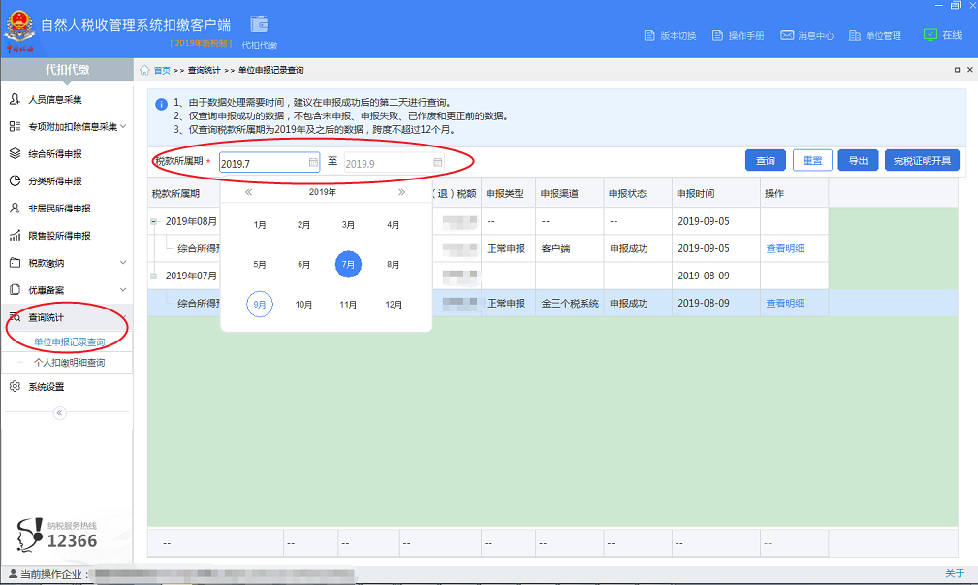

路径2：（税款缴纳-完税证明）

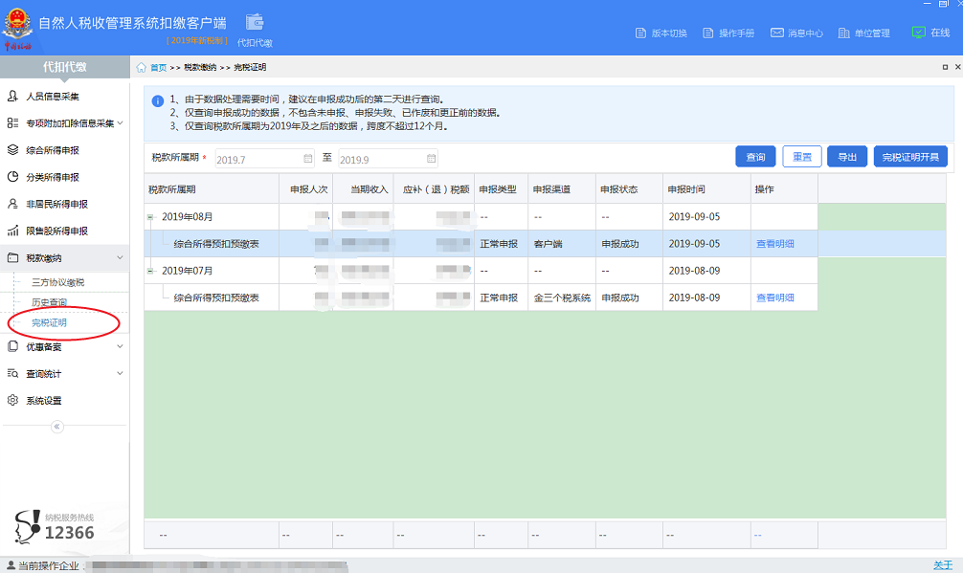

2.查询结果展示，“完税证明开具”按钮灰色时为不可操作。

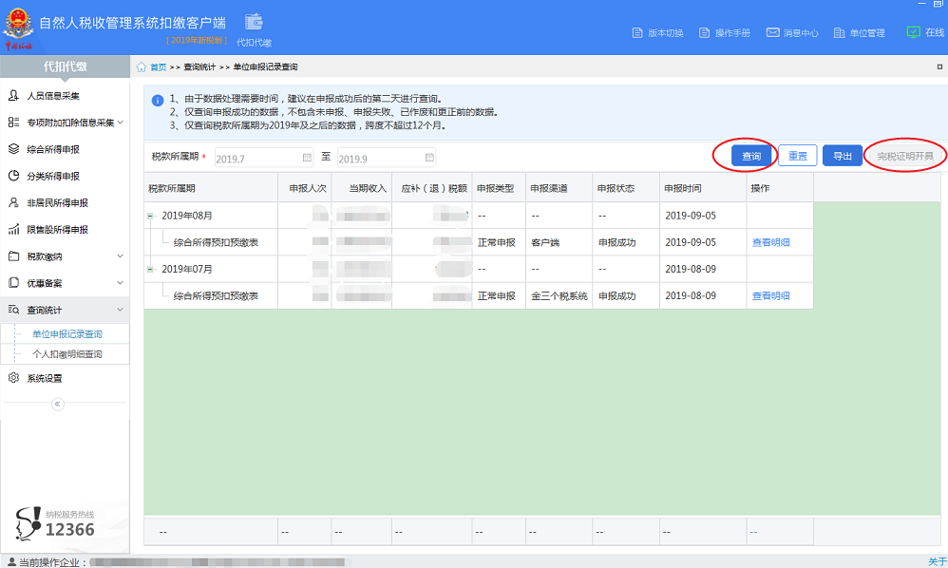

3.点击选择要开具的所属期后，“完税证明开具”按钮会变成蓝色可操作。

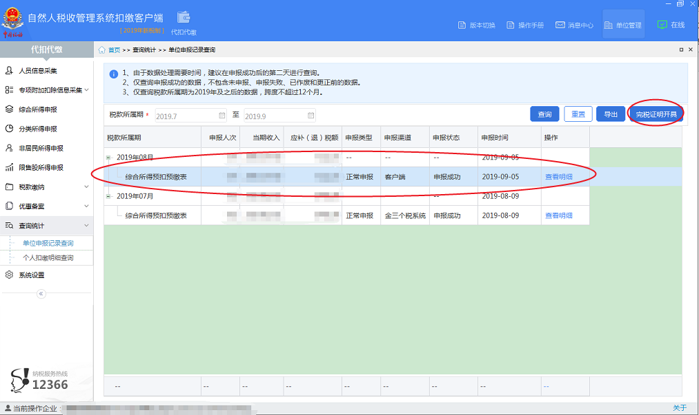

4.点击完税证明开具（注意：只支持2019年8月所属期之后的申报信息开具）。

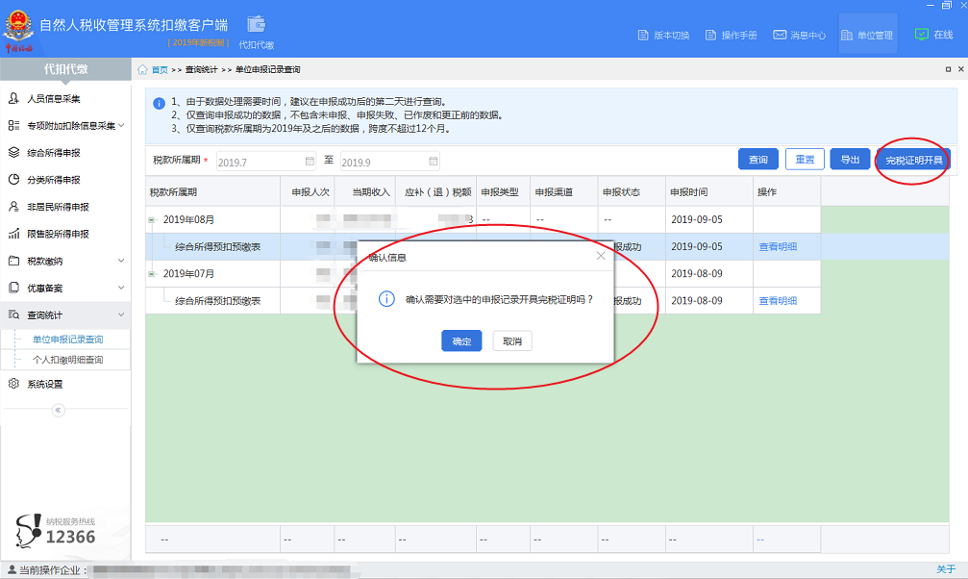

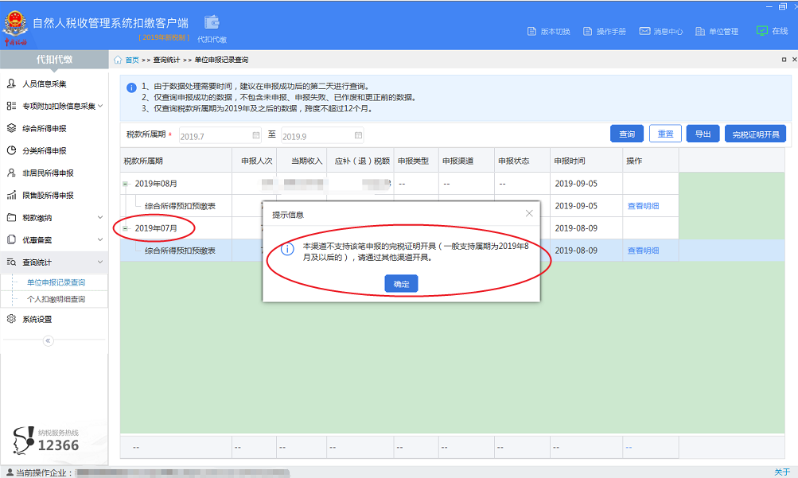

选择8月所属期

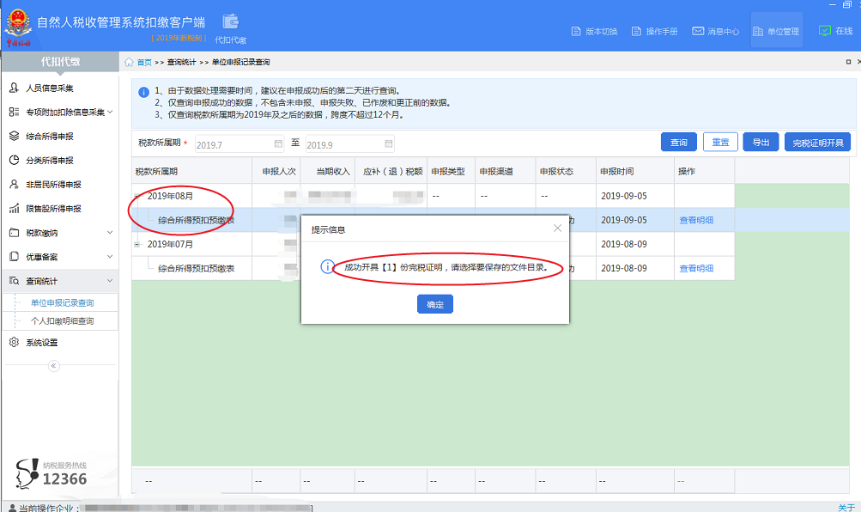

5.打印完税证明。点击确认后选择完税证明图片保存地址。

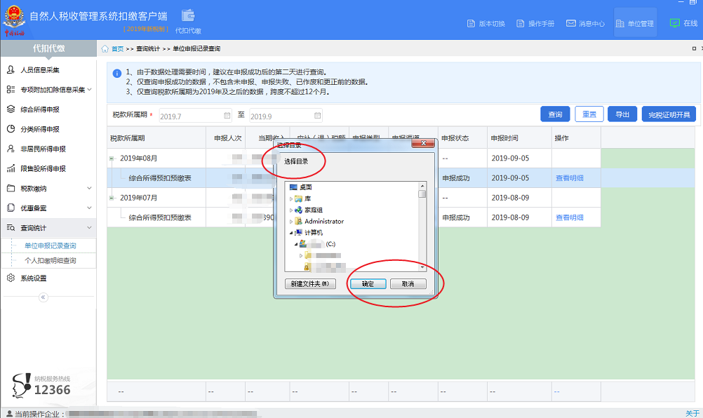

6.选择保存好的完税证明图片打开预览及打印

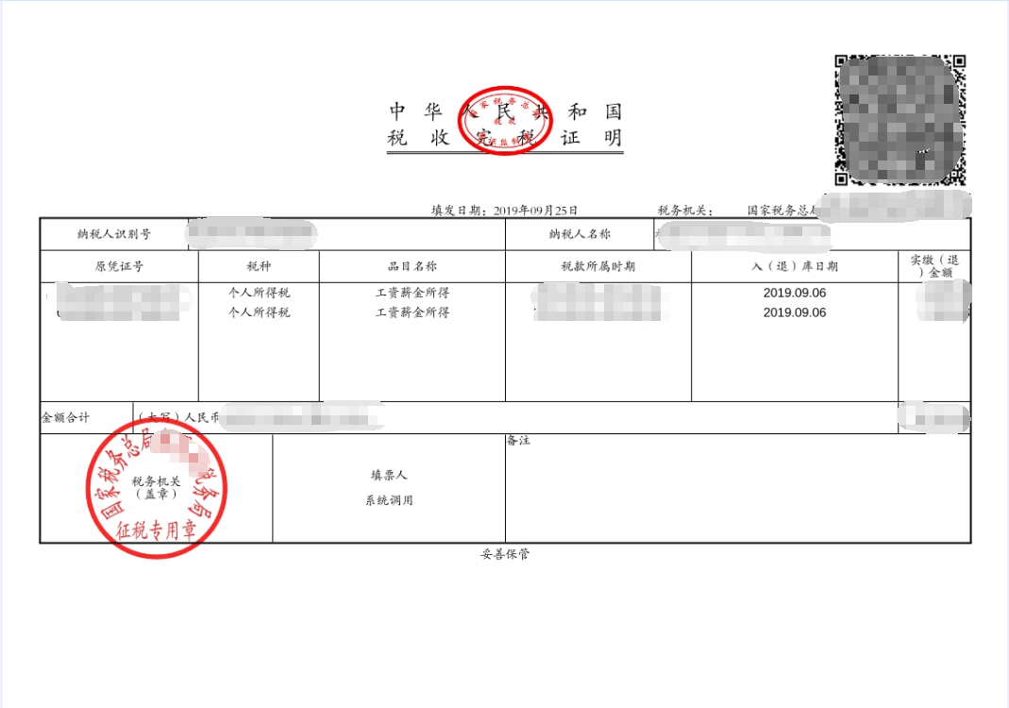

该完税证明采用电子化格式，自动套用对应税务机关的电子印章，自动生成二维码验证码，通过个人所得税APP可以扫码进行税票验证。

1. **在线更正历史申报**

扣缴义务人使用扣缴客户端软件，自行更正2019年1月属期之后的综合所得申报记录。若发现纳税人之后属期已申报，系统将提示“综合所得预扣预缴申报为累计申报，系统检测到您后期存在申报数据，本次申报完成后，请同步更正后期申报数据！请确认是否继续申报？”。

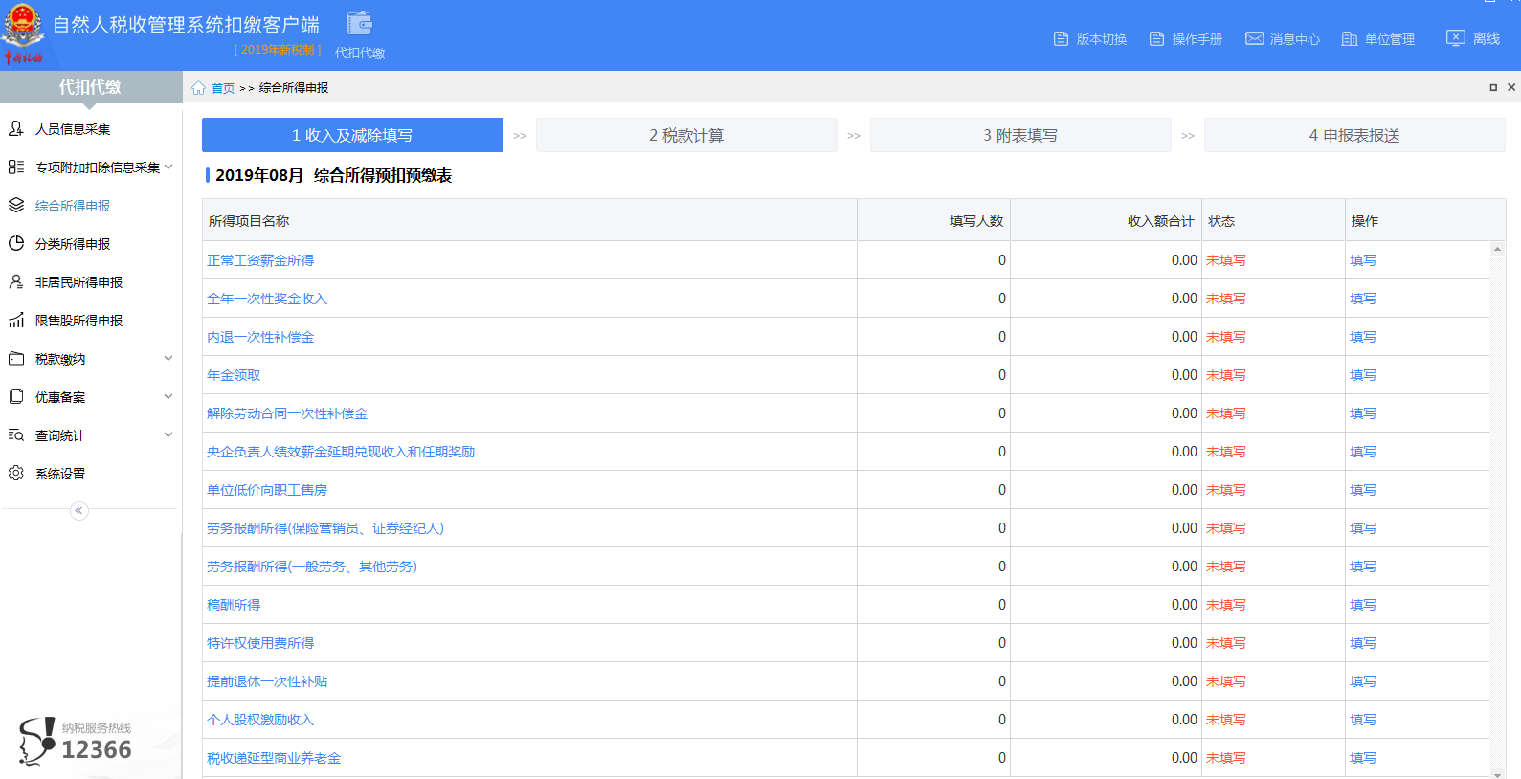

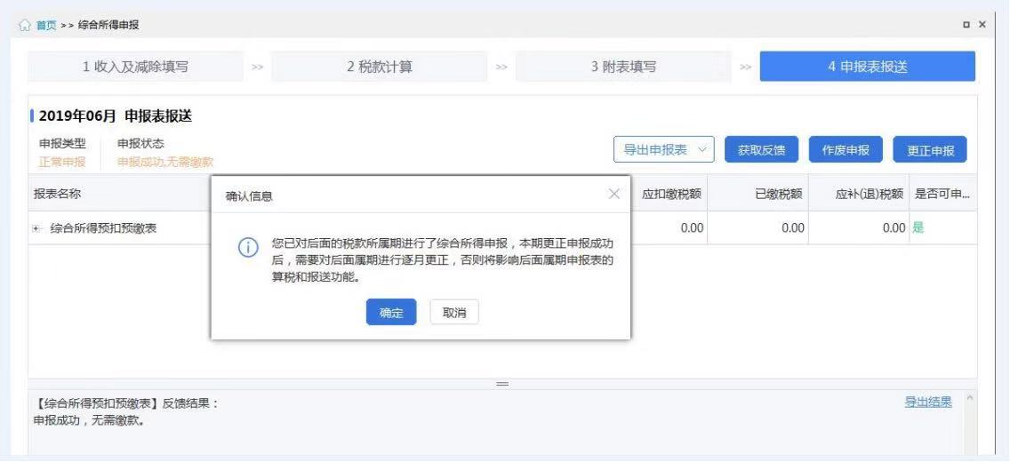

1. **在线修改关键信息**

自然人在公安部门完成姓名变更后，可直接登录自然人税收管理系统手机端或网页端，修改个人信息（姓名支持生僻字的录入）。

用户点击姓名录入框，进入姓名修改页面，修改完成点击【保存】后，需校验系统内是否已存在四要素相同的档案，如存在需提示“系统中存在同号同名档案，请核实变更姓名是否正确；如为正确姓名，需移步至办税服务厅办理！”。

若纳税人已并档，则在登录远程端的时候，依据并档后主档案是否注册进行区别提示。用户修改姓名在通过上述校验后，需要保证公安实名校验通过，才可保存修改。如不通过校验，需提示“未通过实名校验，如为正确姓名，请移步至办税服务厅办理！”修改成功后，提示信息“保存成功”。变更姓名后的档案号和纳税人识别号保持不变。远程端修改姓名仅支持居民身份证，其他证件暂不支持。

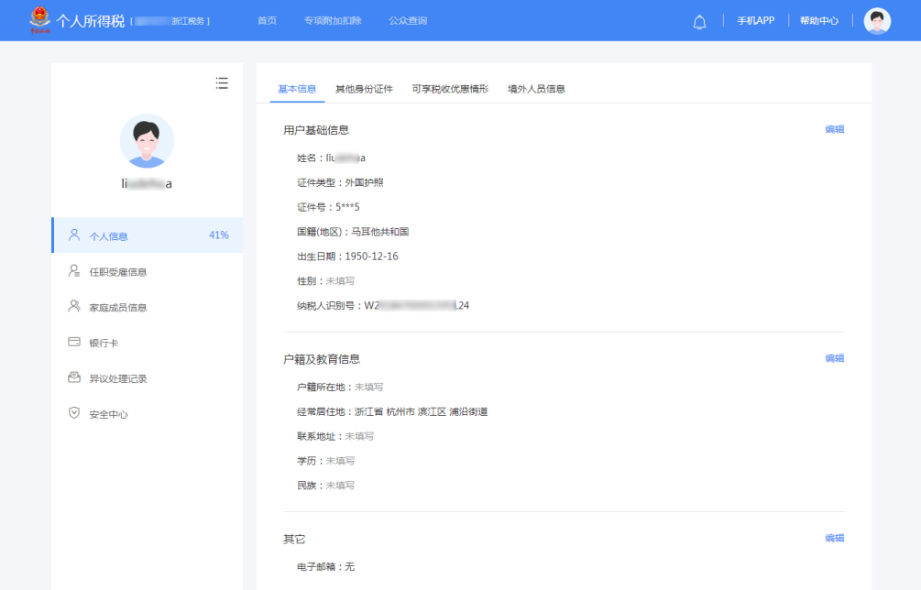

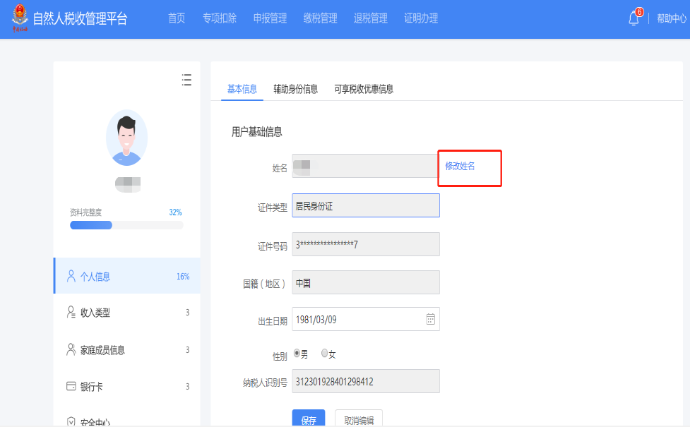

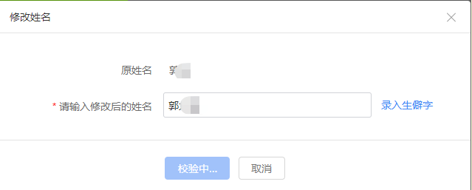

（网页端图例）

 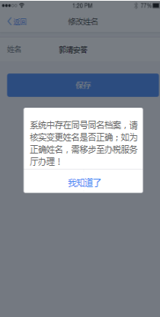 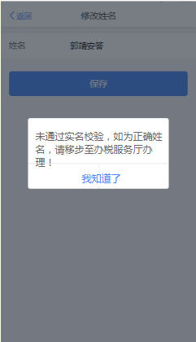

（手机端图例）